網絡遊蹤
姓名： Fu King Tak

- 請瀏覽天文台網頁，並填寫以下資料：
  - 在天文台網頁中，共有多少個附即時氣溫的分區天氣站： 19
  - 香港在９７年７月１日的天氣是如何？ 當天一道低壓槽在廣東沿岸地區徘徊，為香港帶來不穩定天氣。當日早上，本港受豪雨和雷暴影響 ，天氣非常不穩定。
  - 颱風溫黛是在哪年哪月哪日登陸香港？ 1962年9月1 日

- 利用搜尋器，寫出３個你認為對於取得即時天氣資料或對於氣象認識很有用的網站名稱及寫出其特點：
  - http://hkcoc.weather.com.hk/observatoryhome.htm
特點： 提供影響香港之最新熱帶氣旋資訊及獨家詳細預測, 提供西太平洋的熱帶氣旋簡報及資料 , 對熱帶氣旋有更深入的認識和了解
  - http://www.weather.org.hk/chinese/index.html
特點：提供一般的天氣資料及預測, 而且也提供一些航空天氣和航海天氣.
  - http://www.weather.com.hk/
特點：該站致力推動香港氣象界發展, 透過各種天氣資訊 , 連結及教育資源, 增強本港市民對氣象的認識. 本站亦會發出比香港天文台更詳盡的熱帶氣旋報告，及舉辦熱帶氣旋預測比賽.

- 到天文台網頁下載一張0800(附氣象觀測資料)的最新天氣圖，及到該站或其他網站下載一張相關氣象衛星圖：舉例如下
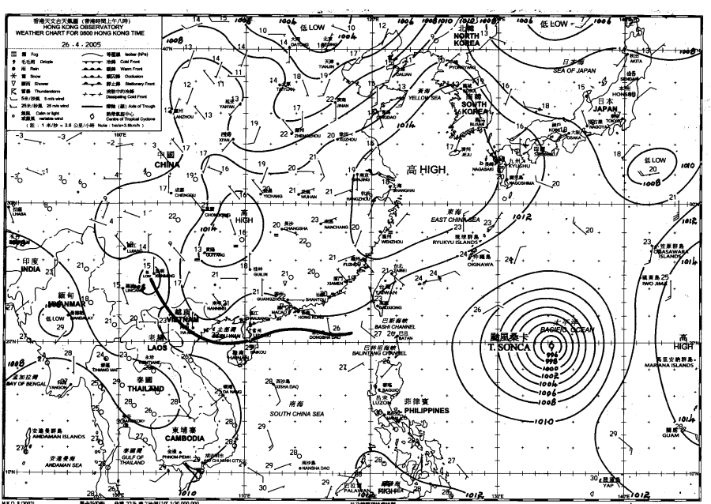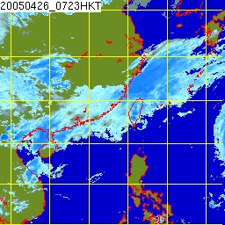
請刪去原有的圖，並貼上新圖
- 寫出你在這兩圖內可同時見到的天氣現象或天氣系統。
a) 一道廣闊雨雲帶正覆蓋華南及南海北部, 而且在華南地區正吹東風. b) 有一個熱帶氣旋正位於菲律賓以東. , 而中國比部較為天晴

- 將這份功課印出交予班職員或電郵至hkscout@gmail.com，記緊填寫姓名。

